安徽省创业服务云平台使用流程
1、第一步首先登陆网站 http://www.ahcy.gov.cn/ 。
进入网站后，基本操作步骤：
注册登录认证(进入会员中心进行) 选择服务事项
2、点击页面左上角的注册按钮进行用户注册，注册完成以后进行用户登录。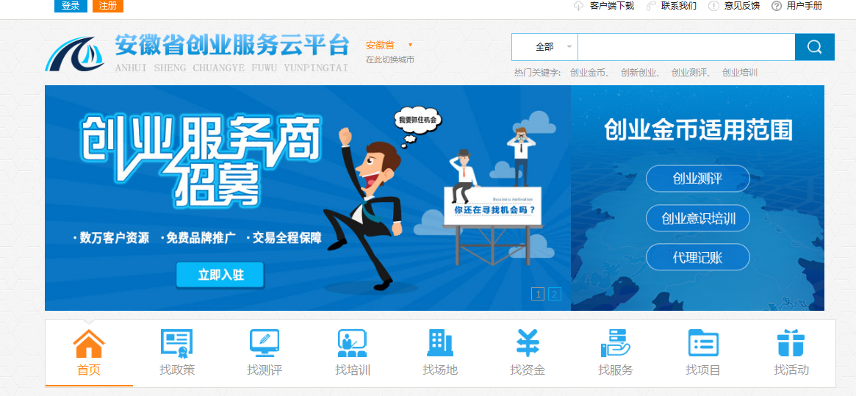
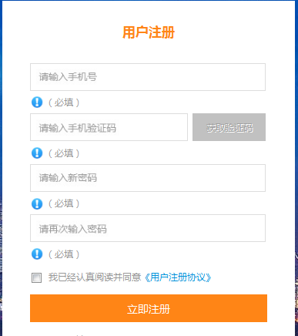
3、登录后进入下面页面，点击页面左上角会员中心进入会员中心页面。会员中心页面左边目录分为账户设置、认证中心等。其中账户设置分为个人资料维护、密码管理和兴趣导向，可以根据自身的情况进行填写。
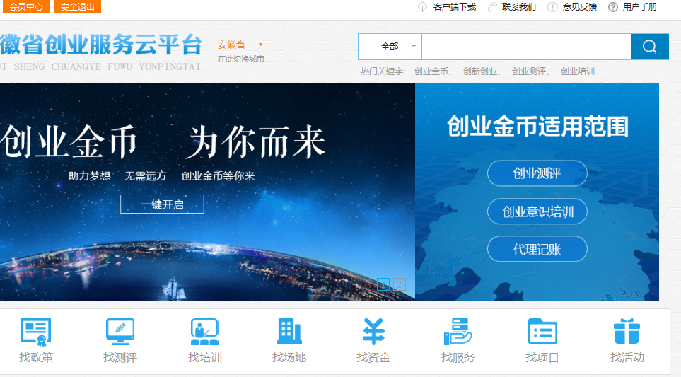
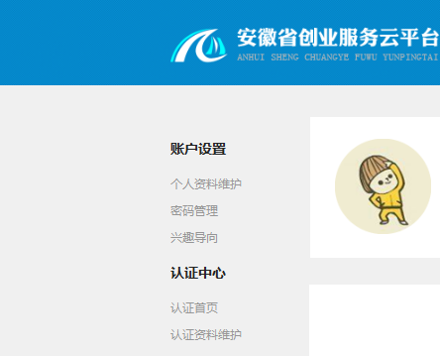
认证中心分为认证首页和认证资料维护，实名认证类型又分为创业个人和创业企业。其中
创业个人步骤：填写认证信息——上传认证资料——芝麻信用认证或者管理员审核；
创业企业步骤：填写认证信息——上传认证资料——管理员审核。
进行认证的过程，仔细按照每一个步骤填写个人相关资料即可，其中创业个人实名认证中，身份证附件以及手持身份证的照片要保证清晰，以便方便通过审核。
4、认证过之后，在会员中心页面的上方，分别有会员中心首页、认证中心和我的创业金币。
点击我的创业金币，点击页面左侧目录栏的申领创业金币。
注：①、个人申领创业金币。必须是安徽本地居民或安徽在读大学生，年龄18至60周岁，未达到申请额度上限。
②、企业申领创业金币。小微企业并注册不超过五年，无不良信用，未达到申请额度上限。
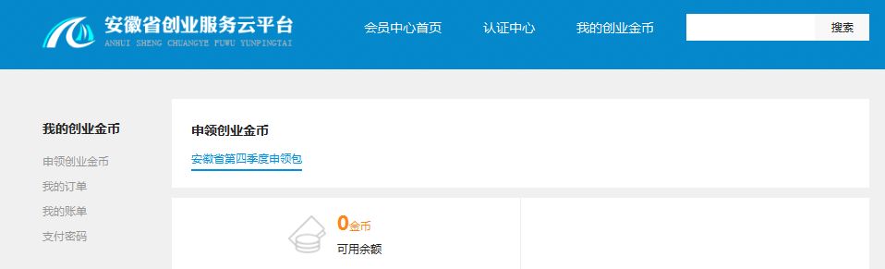
5、申领过创业金币之后就可以进行购买创业服务。在网站首页的下方，分别有找测评、找培训、找服务等，可以进行创业测评、创业意识培训和代理记账等学习和工作。
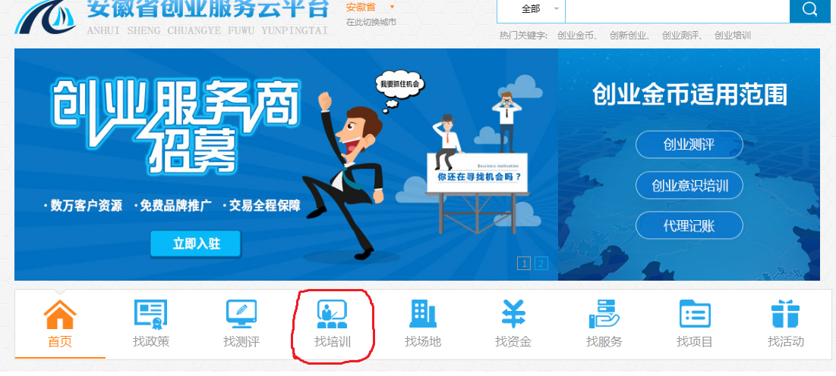
以创业意识培训为例，点击上图中的找培训进入下图页面。
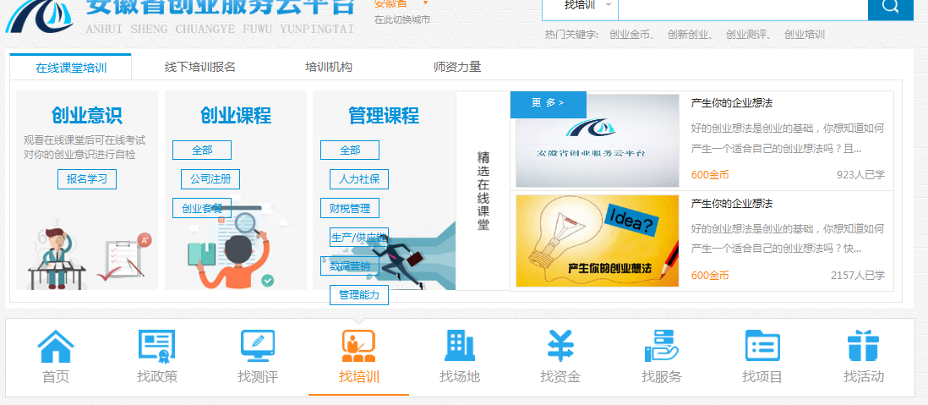
进入上图页面之后有两个通道可以进行创业意识培训的学习。
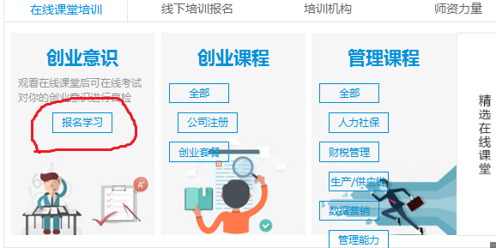

入口1：如上图中，页面的左侧，点击创业意识中的报名学习。
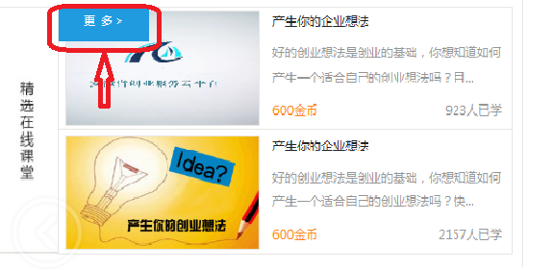

入口2：如上图中，页面的右侧，点击更多，即可进入下图页面。

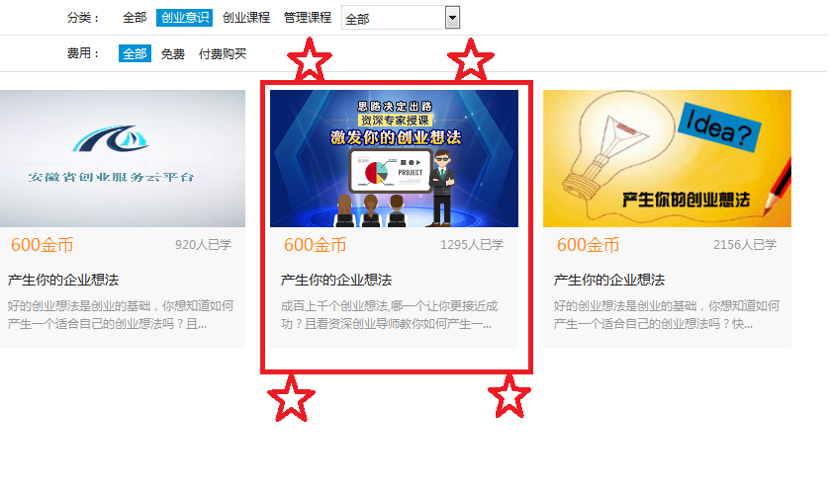
通过上述两个入口进入到上图页面后，选择点击中间的课程。
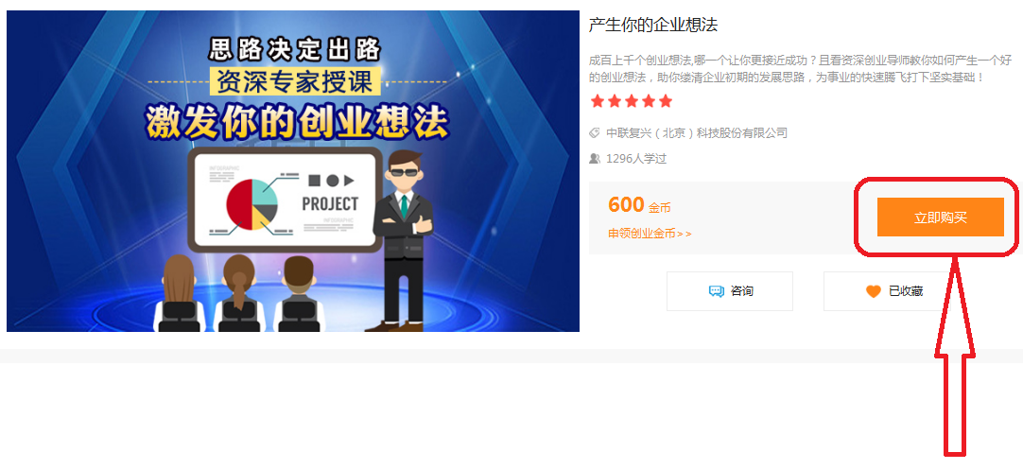
选择课程之后进入上图页面，选择立即购买。
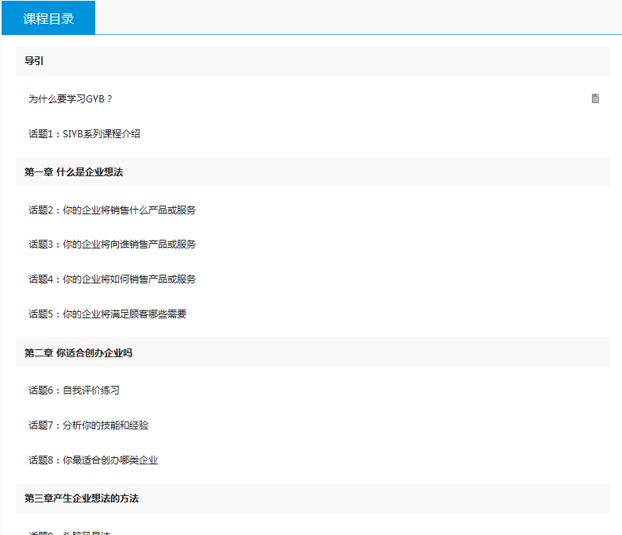

页面的下方有课程目录，点击购买过后，即可进行创业意识培训的学习。

